МИНИСТЕРСТВО НАУКИ И ВЫСШЕГО ОБРАЗОВАНИЯ РОССИЙСКОЙ ФЕДЕРАЦИИ

федеральное государственное автономное образовательное учреждение высшего образования

«САНКТ-ПЕТЕРБУРГСКИЙ ГОСУДАРСТВЕННЫЙ УНИВЕРСИТЕТ АЭРОКОСМИЧЕСКОГО ПРИБОРОСТРОЕНИЯ»

КАФЕДРА №5

ОТЧЕТ   
ЗАЩИЩЕН С ОЦЕНКОЙ

ПРЕПОДАВАТЕЛЬ

|  |  |  |  |  |
| --- | --- | --- | --- | --- |
| канд.техн.наук, доцент |  |  |  | Я.А Щеников |
| должность, уч. степень, звание |  | подпись, дата |  | инициалы, фамилия |

|  |
| --- |
| ОТЧЕТ О ЛАБОРАТОРНОЙ РАБОТЕ №5  СТАТИСТИЧЕСКИЙ АНАЛИЗ ВЫБОРКИ СТАБИЛИТРОНОВ |
|  |
| по дисциплине: компонентное обеспечение на этапах жизненного цикла продукции |
|  |

РАБОТУ ВЫПОЛНИЛ

|  |  |  |  |  |  |
| --- | --- | --- | --- | --- | --- |
| СТУДЕНТ ГР. № | М253КС |  |  |  | В.С Трофименко |
|  |  |  | подпись, дата |  | инициалы, фамилия |

Санкт-Петербург 2024

**СОДЕРЖАНИЕ**

ВВЕДЕНИЕ 3

ТЕОРЕТИЧЕСКАЯ ЧАСТЬ 4

ПРАКТИЧЕСКАЯ ЧАСТЬ 4

ЗАКЛЮЧЕНИЕ 9

ВВЕДЕНИЕ

Лабораторная работа по теме "Статистический анализ выборки стабилитронов" направлена на изучение характеристик и параметров стабилитронов, а также на ознакомление с их применением в схемах параметрических стабилизаторов постоянного напряжения. Стабилитроны являются полупроводниковыми диодами, характеризующимися сохранением напряжения стабилизации с определенной точностью при изменении протекающего через них тока в заданном диапазоне. Эти приборы работают в режиме электрического пробоя, который может быть лавинным или туннельным, и используются для стабилизации напряжения в различных электронных схемах

ТЕОРЕТИЧЕСКАЯ ЧАСТЬ

Полупроводниковый стабилитрон – электронный компонент, который выполняет функцию стабилизации напряжения. Для этого используется обратная ветвь вольтамперной характеристики ВАХ, которая имеет область, в которой наблюдается слабое изменение падения напряжения на стабилитроне в некотором диапазоне протекающего через него тока.

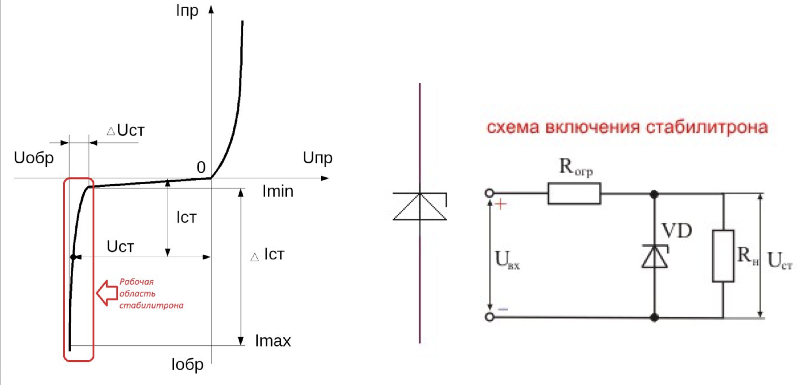

Рисунок 1 - вольтамперная характеристика кремниевого стабилитрона (слева), простейшая схема включения стабилитрона для работы в режиме стабилизатора напряжения (справа)выпрямительный диод IN4007 в выводное (слева) и планарном (справа) исполнении

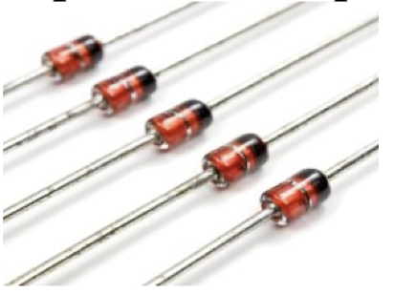

Рисунок 2 – объект исследования – полупроводниковые стабилитроны

ПРАКТИЧЕСКАЯ ЧАСТЬ

Цель работы: получить навыки измерения основного параметра полупроводникового стабилитрона – напряжения стабилизации, получить навыки выявления с помощью гистограммы случаев отсева, отбора или смешивания партий полупроводниковых стабилитронов.

Проведем измерения заданным преподавателем количества образцов стабилитронов, результаты измерения напряжения занесем в таблицу 1.

Таблица 1 – результаты измерений напряжений стабилизации стабилитронов

|  |  |  |  |  |  |  |  |
| --- | --- | --- | --- | --- | --- | --- | --- |
| Номер стабилитрона | Напряжение стабилизации, $U_{ст}, В$ | Номер стабилитрона | Напряжение стабилизации, $U_{ст}, В$ | Номер стабилитрона | Напряжение стабилизации, $U_{ст}, В$ | Номер стабилитрона | Напряжение стабилизации, $U_{ст}, В$ |
| 1 | 3,52 | 13 | 3,58 | 25 | 3,55 | 37 | 3,57 |
| 2 | 3,56 | 14 | 3,63 | 26 | 3,57 | 38 | 3,71 |
| 3 | 3,51 | 15 | 3,78 | 27 | 3,62 | 39 | 3,69 |
| 4 | 3,57 | 16 | 3,67 | 28 | 3,74 | 40 | 3,58 |
| 5 | 3,51 | 17 | 3,65 | 29 | 3,59 | 41 | 3,71 |
| 6 | 3,7 | 18 | 3,71 | 30 | 3,82 | 42 | 3,71 |
| 7 | 3,65 | 19 | 3,51 | 31 | 3,61 | 43 | 3,64 |
| 8 | 3,61 | 20 | 3,55 | 32 | 3,79 | 44 | 3,62 |
| 9 | 3,57 | 21 | 3,58 | 33 | 3,62 | 45 | 3,64 |
| 10 | 3,6 | 22 | 3,67 | 34 | 3,64 | 46 | 3,61 |
| 11 | 3,57 | 23 | 3,55 | 35 | 3,71 | 47 | 3,72 |
| 12 | 3,52 | 24 | 3,56 | 36 | 3,71 |  |  |

Построение гистограммы средствами MATLAB

Построим гистограмму при помощи ПО MATLAB. Введем в командной строке команду hist([]), где в квадратных скобках введем значения из таблицы 1. Учитываем, что в MATLAB десятичным разделителем является точка, а числа друг от друга должны отделяться пробелом.

Подготовим данные для создания гистограммы:

hist([3.52 3.56 3.51 3.57 3.51 3.70 3.65 3.61 3.57 3.60 3.58 3.63 3.78 3.67 3.65 3.71 3.51 3.51 3.55 3.58 3.67 3.55 3.57 3.62 3.74 3.59 3.82 3.61 3.79 3.62 3.64 3.57 3.71 3.57 3.71 3.69 3.58 3.71 3.71 3.64 3.62 3.64 3.61 3.57 3.55 3.71 3.72 3.52 3.56 3.71])

Ниже, приведены скриншоты построенной гистограммы.

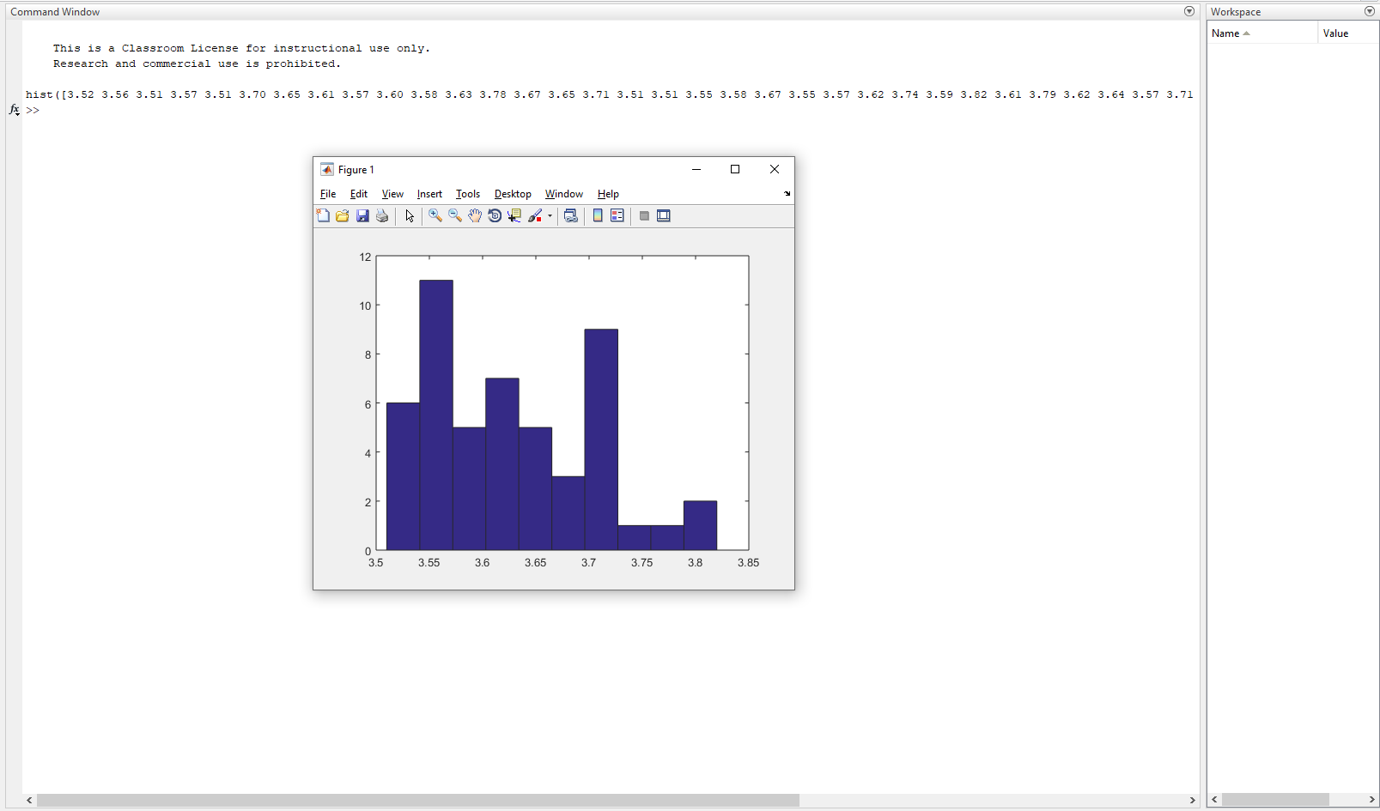

Рисунок 3 – результат обработки данных, гистограмма

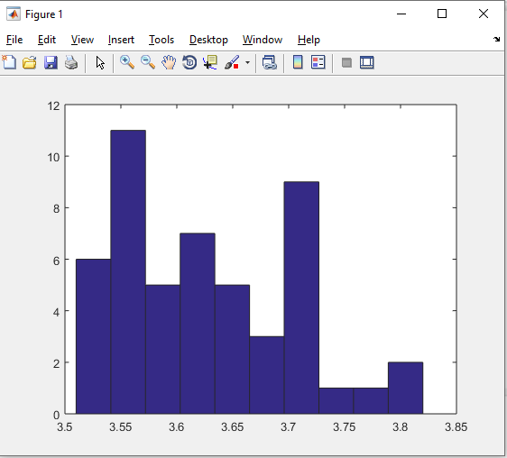

Рисунок 4 – гистограмма

Проведем сравнение, для выявления случаев отсева, отбора или смешивания партий полупроводниковых стабилитронов.

Возможные случаи:

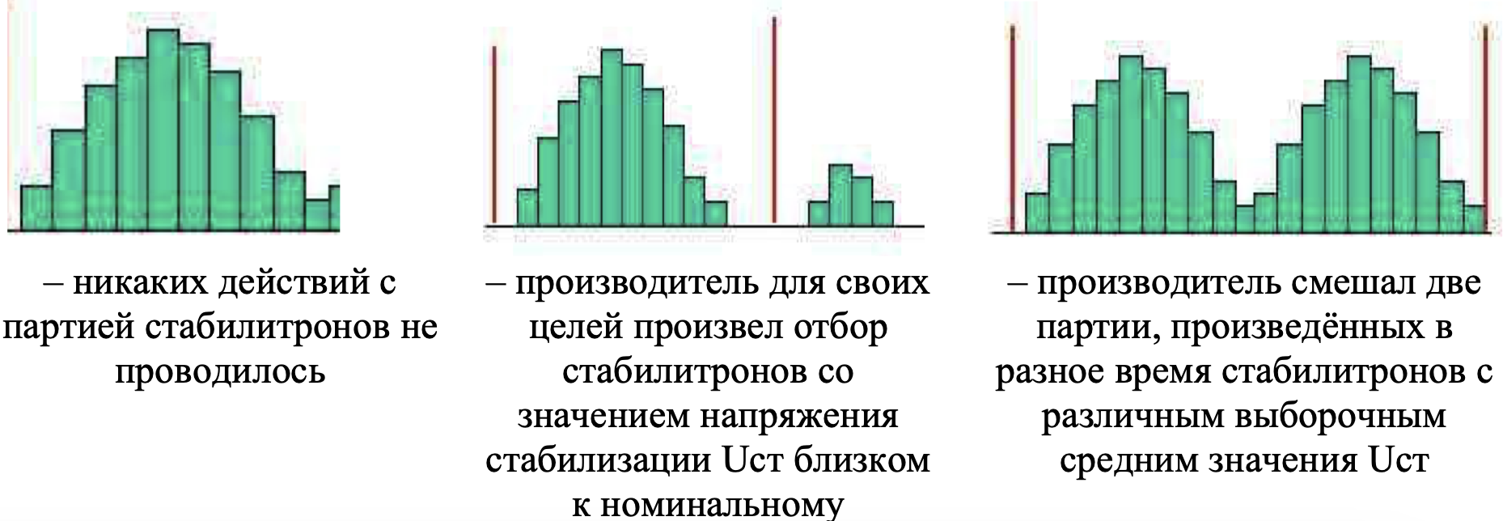

Рисунок 5 – использование гистограммы для выявления неаутентичной ЭКБ

После сравнения гистограмм, можно сделать вывод о том, что производитель скорее всего смешал две партии, произведенных в разное время стабилитронов с различным выборочным средним значением $U_{ст}$. Об этом говорят несколько пиков гистограммы (значения 3,55, 3,6, 3,7, 3,8 $U_{ст}, В$)

ЗАКЛЮЧЕНИЕ

В ходе данной лабораторной работы были проведены измерения и анализ характеристик стабилитронов, с целью определить их напряжения стабилизации и выявить возможные случаи отсева, отбора или смешивания партий стабилитронов.

Были измерены напряжения стабилизации для 47 стабилитронов. Результаты этих измерений были собраны в таблицу и визуализированы в виде гистограммы.

Гистограмма показала несколько пиков при значениях напряжений стабилизации 3,55 В, 3,6 В, 3,7 В и 3,8 В. Это указывает на то, что в одной партии стабилитронов присутствуют несколько подгрупп с различными средними значениями напряжений стабилизации.

Наличие нескольких пиков на гистограмме позволяет сделать вывод о том, что, скорее всего, были смешаны две или более партии стабилитронов, произведенных в разное время или на разных производственных линиях. Это объясняет разницу в выборочных средних значениях напряжений стабилизации.